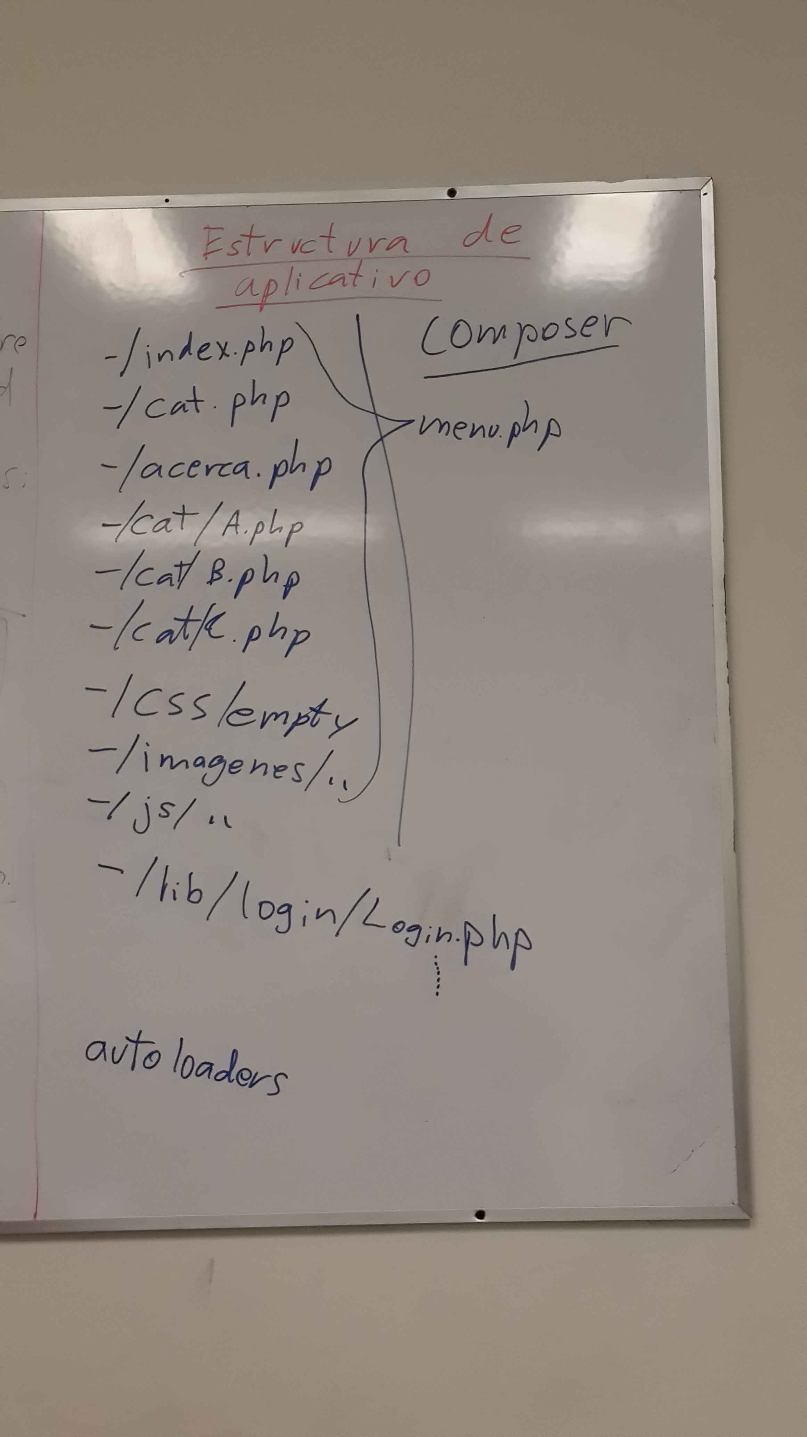
Estructura de aplicativo

~/index.php
~/validacionUsuario.php
~/Usuarios
~/Registrar usuario
~/Modificar usuario
~/Estado usuario
~/Restablecer contraseña
~/Respaldos
~/Almacenar respaldos
~/Descargar respaldos
~/Actualizar respaldos
~/Verificar respaldos
~/Configuraciones
~/Configuración de la VM
~/Configuración de los respaldos
~/Configuración del O.S
~/Configuración de los POS

Después de terminar esto tenemos que empezar a programarlo, solamente la estructura y los links para que se comuniquen entre las diferentes paginas.

